Codeur incrémental

Définition
Le codeur incrémental est un capteur de position angulaire. En fonction de la carte de traitement à laquelle il est associée, il peut donner un angle en degré, en radians, ou en incréments (tops, ou quantum codec).

Principe de fonctionnement
Un codeur incrémental est composé :  - d’un disque percé de fentes ;  - d’une DEL émettant un signal lumineux ;  - d’une photodiode permettant de capter le signal lumineux ;  Il existe d’autres technologie qui ont un comportement similaire :  - le disque est constituée d’aimants juxtaposés dont la polarité est inversée ;  - un détecteur (à effet Hall) permettant de détecter les changements de polarités. | 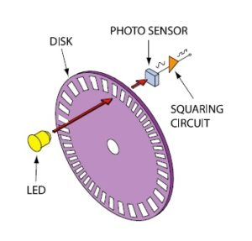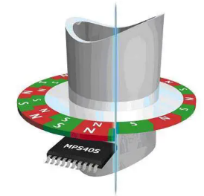

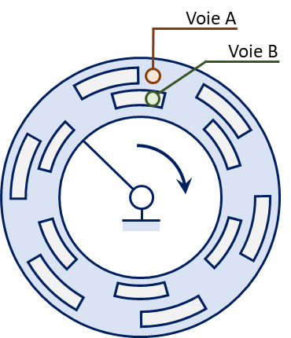 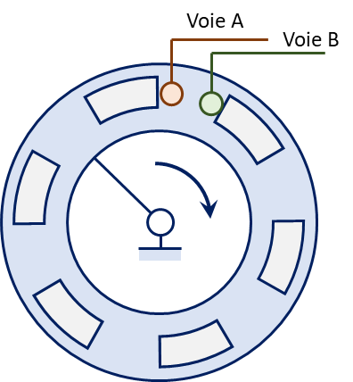  « Pistes » en quadrature « DEL en quadrature » | Les codeurs optiques sont en général équipés :  - d’un second couple DEL - photodiode disposé en quadrature de phase ;  - OU d’une second étage de fentes disposée en quadrature par rapport à la première ainsi d’un second couple DEL – photodiode.  On peut encore rencontrer des codeurs équipés d’une troisième voie ou il n’existe qu’une seule fente. Celle-ci permet de fixer un origine des mesures.

Principe de la mesure
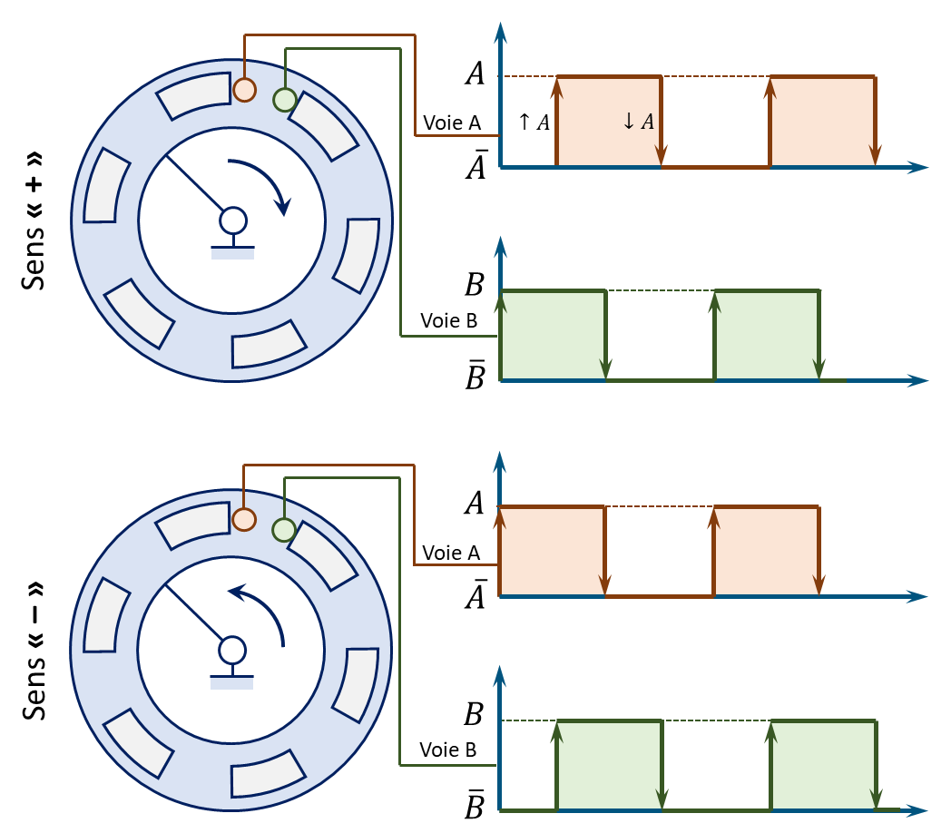 | Lorsqu’on regarde le signal acquis par la photodiode, on détecte une succession d’états hauts et d’états bas suivant que la photodiode est en face d’une fente, on non.  Suivant le sens de rotation du codeur, la succession des fronts sur chacune des voies sera différente.  Ainsi, dans le sens « + » on observe un les changements d’états suivants :  $$S_{+}=↑A⋅B+↓A⋅\overline{B}+↑B⋅\overline{A}+↓B⋅A$$  Dans le sens « – » on observe les changements d’états suivants :  $$S_{-}=↓A⋅B+↑A⋅\overline{B}+↓B⋅\overline{A}+↑B⋅A$$

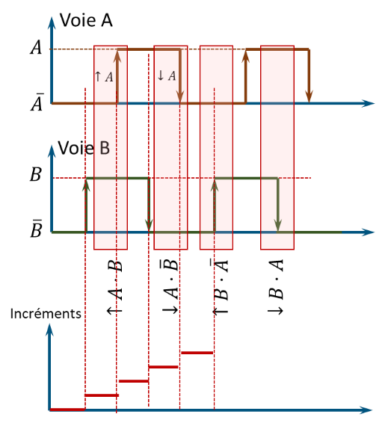 | On appelle incrément le passage d’un état à l’autre (voir combinaisons ci-dessus).  Lorsque la carte d’acquisition rencontre une combinaison du sens « + » elle ajoute un incrément.  Lorsque la carte d’acquisition rencontre une combinaison du sens « - » elle soustraie un incrément.  Suivant la carte d’acquisition, on aura accès à chacune des voies de mesure, au compteur, ou à un angle.  Suivant les logiciels, les incréments peuvent être appelés tops ou encore qc (quantum codec).

Résolution angulaire d’un codeur
Les observations précédentes qu’il est possible de mesurer :
- des front montants et des front descendant (ou des états hauts et des états bas)
- sur deux voies de mesures.
Ainsi pour un codeur à n fentes on peut mesurer 4n informations. La résolution angulaire (en radians) est donc donnée par $r=\frac{2π}{4n}.$
Ainsi un codeur a 6 fentes a une résolution de 0,26 radians. Un codeur à 500 fentes a une résolution de 0,0031 rad.
Si un réducteur de rapport $r < 1$ est placé « après le codeur » la résolution sera de $r=\frac{2π}{4n}×r$.
Si un codeur incrémental possède une troisième piste. Celle-ci comportera certainement une seule fente et permettra de fixer une origine.

En résumé …
Le codeur incrémental est un capteur de position angulaire. La position mesurée est relative. La plupart du temps, une initialisation est donc nécessaire.

Un schéma | Un chronogramme | Une résolution
 | 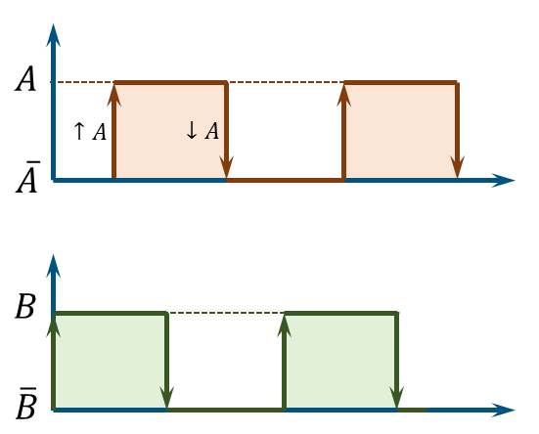 | - 6 fentes  - 2 voies en quadrature (4 infos/par fente)  - $r=\frac{2π}{6×4}=0,26 rad$

Le hacheur

Définition
Il existe beaucoup de hacheurs différents. On n’évoque ici que les hacheurs permettant de moduler la vitesse des moteurs à courant continu (MCC).  Un hacheur est considéré comme un convertisseur continu – continu. Il permet de moduler la tension imposée aux bornes d’un MCC. | 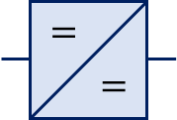

Principe de fonctionnement
Un hacheur (série) est constitué d’un interrupteur commandé (transistor) et d’une diode.  - D’une part il est branchée sur une source de tension continue de valeur constante.  - D’autre part il est branché à un moteur à courant continu.  - Enfin, l’interrupteur est commandé par une commande en PWM (ou MLI : Modulation de Largeur d’Impulsion, Pulse Width Modulation). | 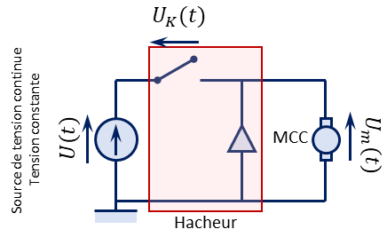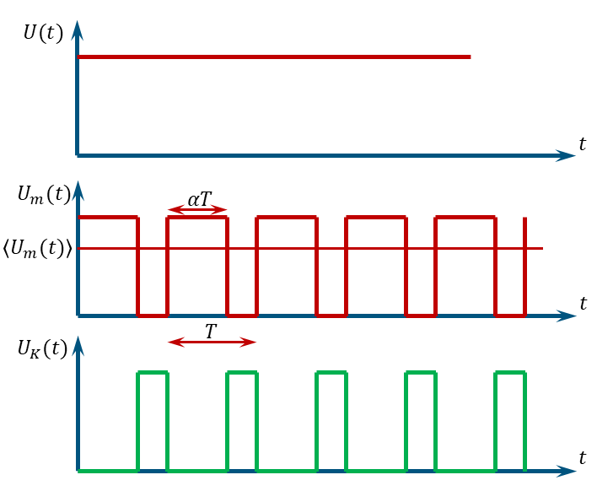

Le signal PWM est un signal créneau périodique (période constante) dans lequel on modifie la proportion de temps passé à l’état haut. Cette variable est appelée rapport cyclique (noté ici $α$). Ce type de signal est usuellement synthétisé par des cartes électroniques. Par exemples, sur les cartes Arduino, les sorties PWM sont notées ~.

La période du hacheur étant élevée (ordre de grandeur : 1 kHz) et le moteur étant assimilable à un circuit RL, le moteur se comporte comme un filtre et « ne voit » donc que le valeur moyenne de la tension soit $αU(t)$.

En résumé…
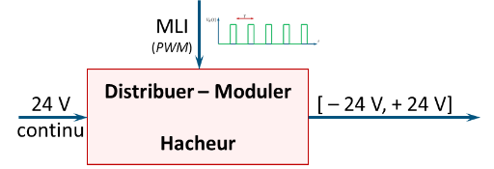 | - Le hacheur est un distributeur ou modulateur d’énergie. Il est alimenté par une tension constante et continue $U_{0} [V]$.  - Il est piloté par un signal PWM.  - Il permet de distribuer une tension hachée.  - Sa valeur moyenne est comprise entre 0 et $U_{0}$ [V] si le moteur ne va que dans un sens.  - Sa valeur moyenne est comprise entre ${-U}_{0}$ [V] et ${+U}_{0}$ [V] si le moteur va dans les deux sens.

Moteur à courant continu

Constituants du moteur et principe de fonctionnement
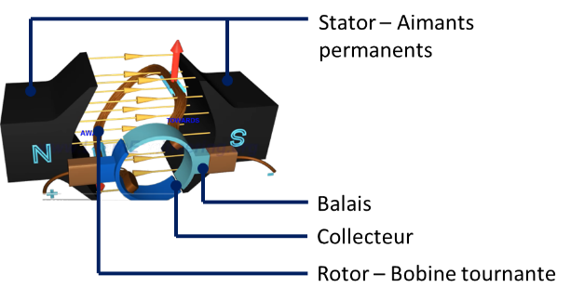 | - Un champ magnétique est créé par des aimants permanents ou un électro aimant.  - Une bobine est placée au centre de ce champ magnétique.  - Un courant circule dans cette bobine.  - D’après la force de Laplace, $\vec{dF}=I \vec{dl}∧\vec{B}$, une force élémentaire s’exerce sur une portion du conducteur. Cette force est à l’origine du couple moteur.

Equations de principe
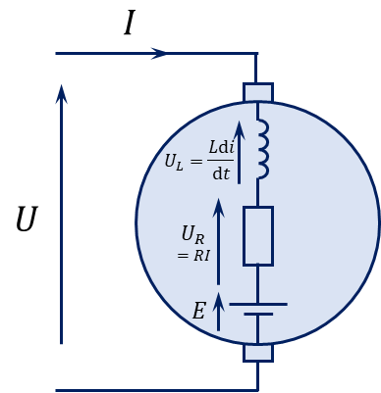 $E$ [V]: force électromotrice $K$ [V/(rad/s)] ou [Nm/A] : constante électrique $ω(t)$ [rad/s]: vitesse de rotation du rotor $J$ [kg.m²]: moment d’inertie du rotor | D’après la loi des mailles :  $$U\left(t\right)=E+Ri\left(t\right)+\frac{Ldi(t)}{dt}$$  Equations électromécaniques du MCC :  $$E\left(t\right)=Kω\left(t\right) et C_{m}\left(t\right)=Ki\left(t\right)$$  D’après le théorème du moment dynamique :  $$J\frac{dω\left(t\right)}{dt}=C_{m}\left(t\right)-C_{r}(t)$$

Potentiomètre rotatif
Un potentiomètre rotatif est capteur de position angulaire. Il est utilisé lorsque la vitesse angulaire est relativement faible.  Il est composé d’une piste résistive et d’un index lié à la pièce mouvement. Lorsque la pièce bouge, l’index se déplace sur la piste résistive.  D’une part une tension est appliquée aux bornes de la piste résistive. D’autre part on mesure la tension entre la masse et l’index. La variation de tension est alors proportionnelle au déplacement de l’index. | 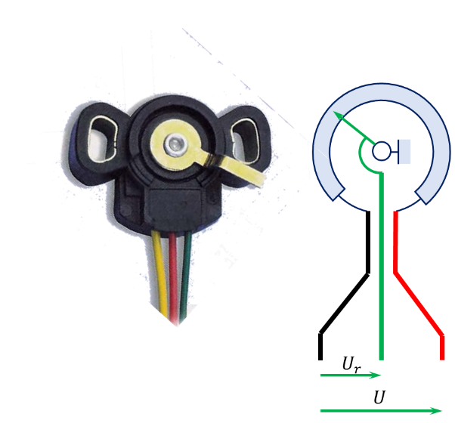

Génératrice tachymétrique

Une génératrice tachymétrique est une capteur de vitesse angulaire.  Il est constitué des mêmes éléments qu’un moteur à courant continu. Ici, ce dernier fonctionne en génératrice. |  | D’après la loi des mailles :  $$U\left(t\right)=E(t)+Ri\left(t\right)+\frac{Ldi(t)}{dt}$$  Equations électromécaniques du MCC :  $$E\left(t\right)=Kω\left(t\right) et C_{m}\left(t\right)=Ki\left(t\right)$$
Le voltmètre présentant une grande impédance, le courant est donc nul. La tension $U\left(t\right)$ mesurée par le voltmètre est donc $U\left(t\right)=E(t)=Kω\left(t\right)$. La tension mesurée est donc proportionnelle à la vitesse du rotor.

Capteur de force

Constituants du capteur d’effort
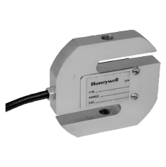  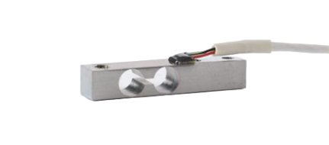  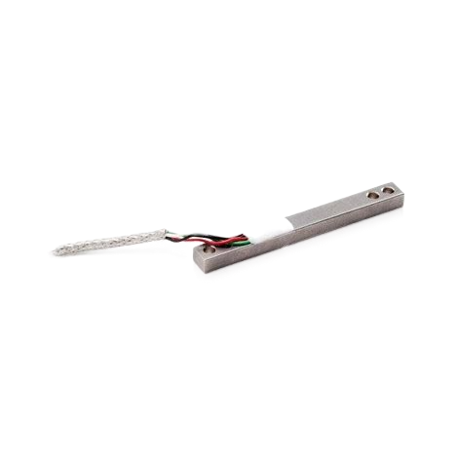 | 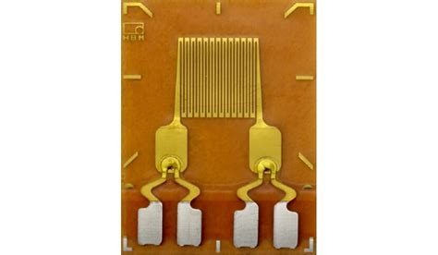 | 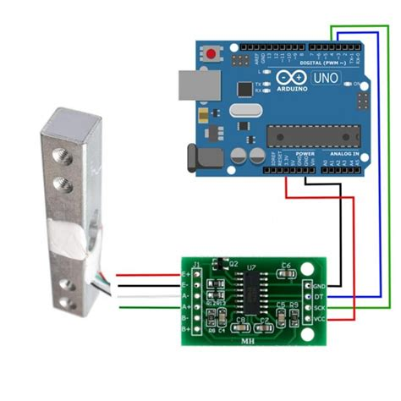 | 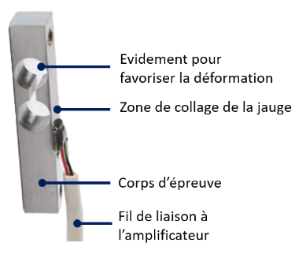
Corps d’épreuve, relié au système (pour pouvoir mesurer l’effort souhaité). | Jauge d’extensométrie collée sur la partie déformable du corps d’épreuve | Module d’amplification  (pont de Wheatstone)  relié à la jauge et à la carte

Principe de fonctionnement
- On applique un effort $F$ sur le corps d’épreuve. Celui se déforme alors de façon linéaire $ε=\frac{ΔL}{L}=\frac{σ}{E}=\frac{F}{SE}$ ($S$ : section du capteur d’effort en mm², E, module de Young N/mm²)
- Les fils qui constituent la jauge de déformation se déforment de la même façon que le corps d’épreuve. En s’allongeant, leur résistivité change $R_{f}=\frac{ρL_{f}}{S_{f}}$ ($L_{f}$ longueur cumulée de tous les fils, $S_{f}$ section d’un fil).
- La variation de résistance des fils est donc proportionnelle à l’effort.
- La variation de tension est mesurée par l’intermédiaire du pont de Wheatstone.
- Au final, la variation de tension est proportionnelle à la variation d’effort.

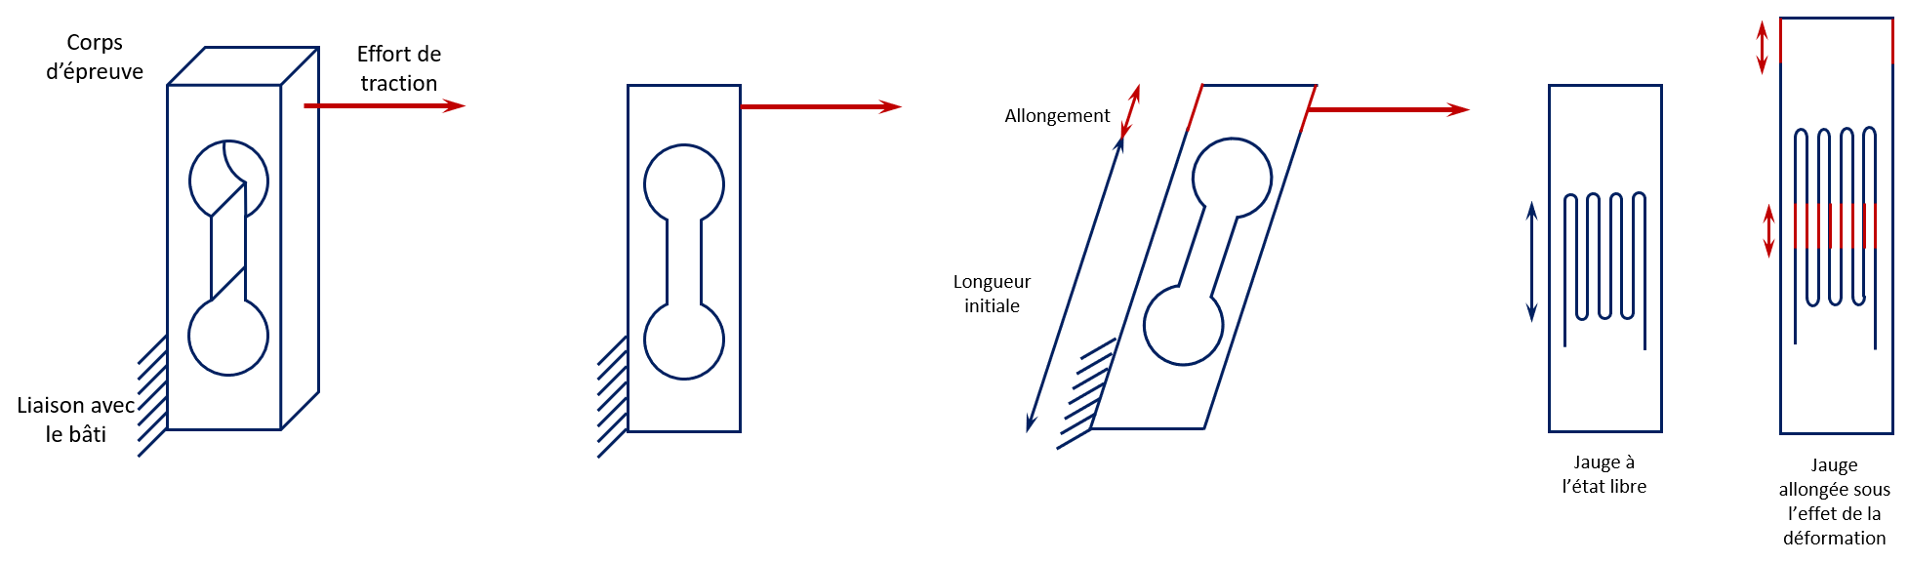

En résumé…
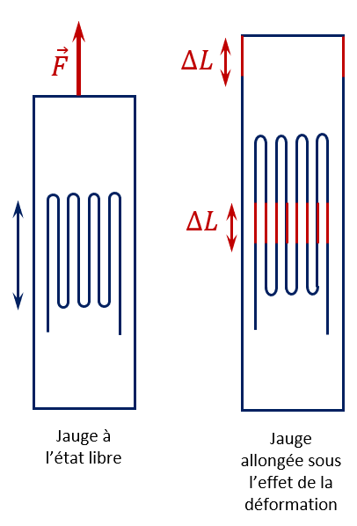 | - Un capteur d’effort est constitué d’un corps d’épreuve et d’une jauge de déformation.  - La résistance de la jauge est donnée par $R=\frac{ρL}{S}$ à l’état libre ($ρ$ résistivité du matériau).  - Lorsqu’on exerce un effort $F$sur le corps d’épreuve il s’allonge.  - La variation de longueur est proportionnelle à l’effort : $ΔL=\frac{FL}{SE}$.  - La jauge s’allonge également. La résistivité est alors donnée par $R+ΔR=\frac{ρ}{S}\left(L+ΔL\right)$; donc $ΔR=\frac{ρ}{S}ΔL$.  - On mesure la différence de résistance qui est proportionnelle à la variation de longueur, elle-même proportionnelle à l’effort.

Caractéristiques des moteurs à courant continu
Vitesse de rotation en fonction du couple
Rendement en fonction du couple

$U\left(t\right)=E+Ri\left(t\right)$
$U\left(t\right)=Kω\left(t\right)+\frac{RC_{m}\left(t\right)}{K}$ $ω\left(t\right)=\frac{U\left(t\right)}{K}-\frac{RC_{m}\left(t\right)}{K^{2}}$

Expressions en RP, moteur en charge

$$E\left(t\right)=Kω\left(t\right) et C_{m}\left(t\right)=Ki\left(t\right)$$

$$U_{0}=E+Ri\left(t\right)$$

L’équation de la dynamique se traduit en régime permanent par :
$$C_{m}=C_{fs}+f_{v}Ω+C_{c}$$

$$C_{m}=C_{fs}+\frac{f_{v}}{K}\left(U_{0}-RI\right)+C_{c}$$
$$C_{m}=C_{fs}+\frac{f_{v}}{K}\left(U_{0}-\frac{RC_{m}}{K}\right)+C_{c}$$
$$C_{m}\left(1+\frac{R}{K^{2}}f_{v}\right)=C_{fs}+U_{0}\frac{f_{v}}{K}+C_{c}$$
$$C_{m}=\left(KC_{fs}+U_{0}f_{v}+KC_{c}\right)×\frac{K}{K^{2}+Rf_{v}}$$

$$E=KΩ$$
$$U_{0}-RI=KΩ$$
$$\frac{U_{0}-RI}{K}=Ω$$

Frottement visqueux, en RP (vitesse cte)
D’après la loi des mailles :
$$U\left(t\right)=E+Ri\left(t\right)$$
Equations électromécaniques du MCC :
$$E\left(t\right)=Kω\left(t\right) et C_{m}\left(t\right)=Ki\left(t\right)$$
D’après le théorème du moment dynamique :
$$C_{m}\left(t\right)=C_{r}\left(t\right)=C_{fs}+f_{v}ω(t)$$

$$Ki\left(t\right)=C_{fs}+f_{v}ω\left(t\right)$$

$$Ki\left(t\right)=C_{fs}+\frac{f_{v}E\left(t\right)}{K}$$

$$Ki\left(t\right)=C_{fs}+\frac{f_{v}}{K}\left(U\left(t\right)-Ri\left(t\right)\right)$$
$$i\left(t\right)=\frac{C_{fs}}{K+R\frac{f_{v}}{K}}+\frac{f_{v}}{K^{2}+Rf_{v}}U\left(t\right)=I_{0}+αU(t)$$
$$α=\frac{f_{v}}{K^{2}+Rf_{v}}⇒αK^{2}=f_{v}-αRf_{v}⇒αK^{2}=f_{v}\left(1-αR\right)⇒f_{v}=\frac{αK^{2}}{1-αR}$$

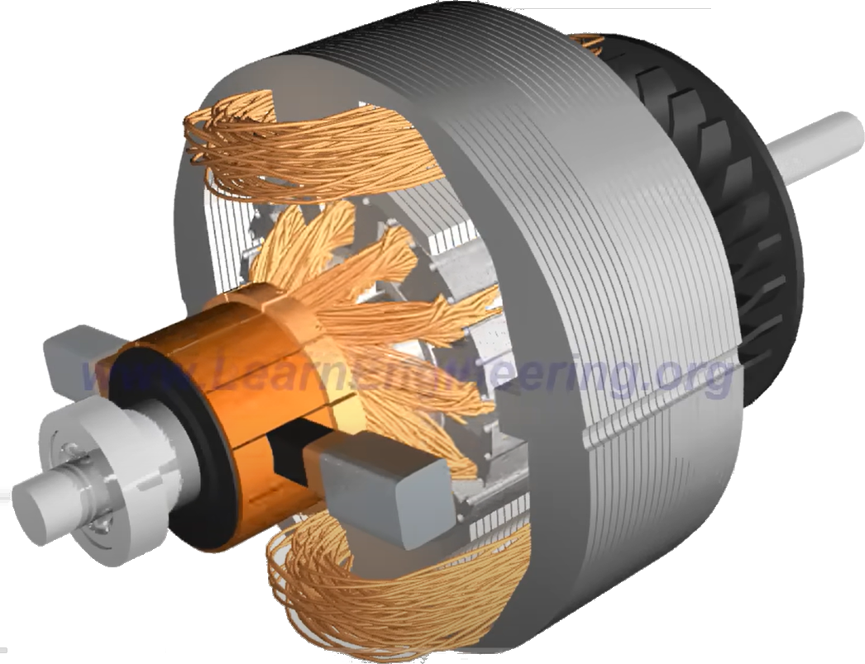
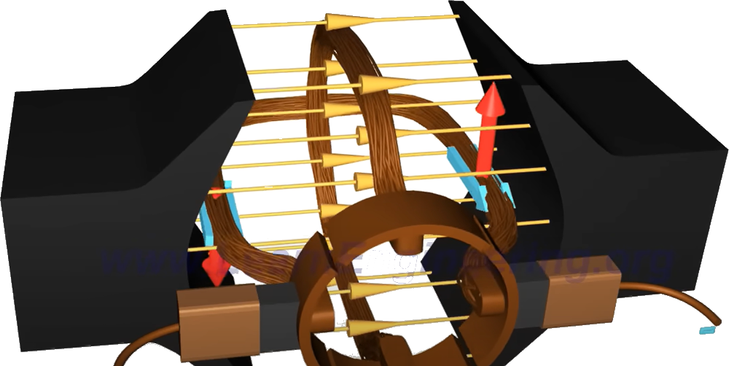

Identification des caractéristiques

Commande du moteur

Lecture documentation technique

